El Hotel Arenal Springs Resort & Spa ofrece ferias de salud tanto para el personal como para los familiares de los mismos, se dan facilidades de pago y ayudas necesarias para ellos.

Ver adjunto



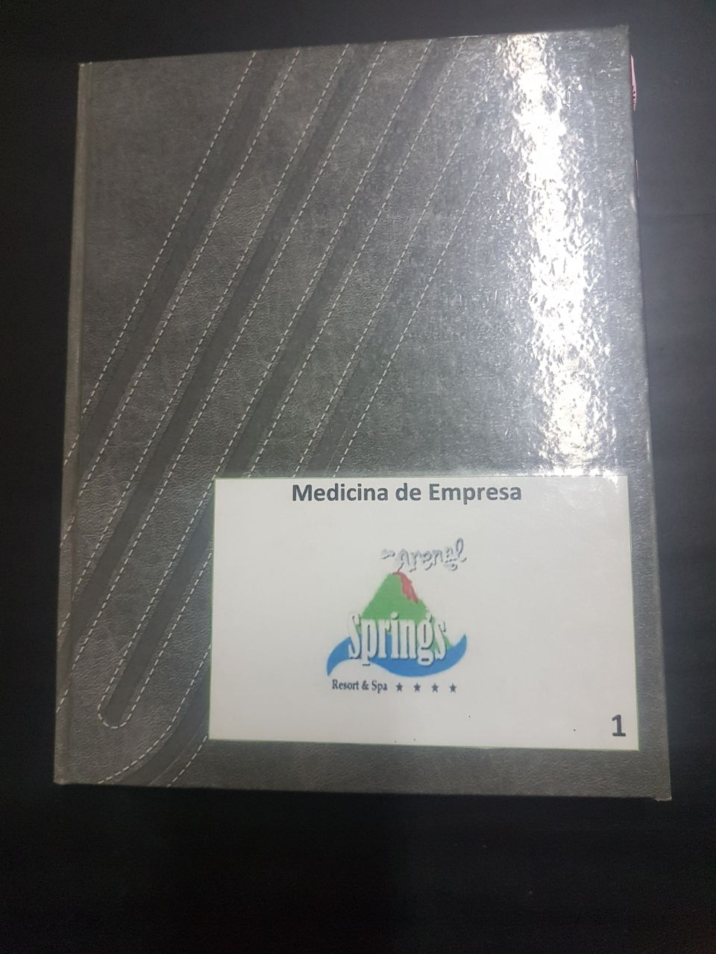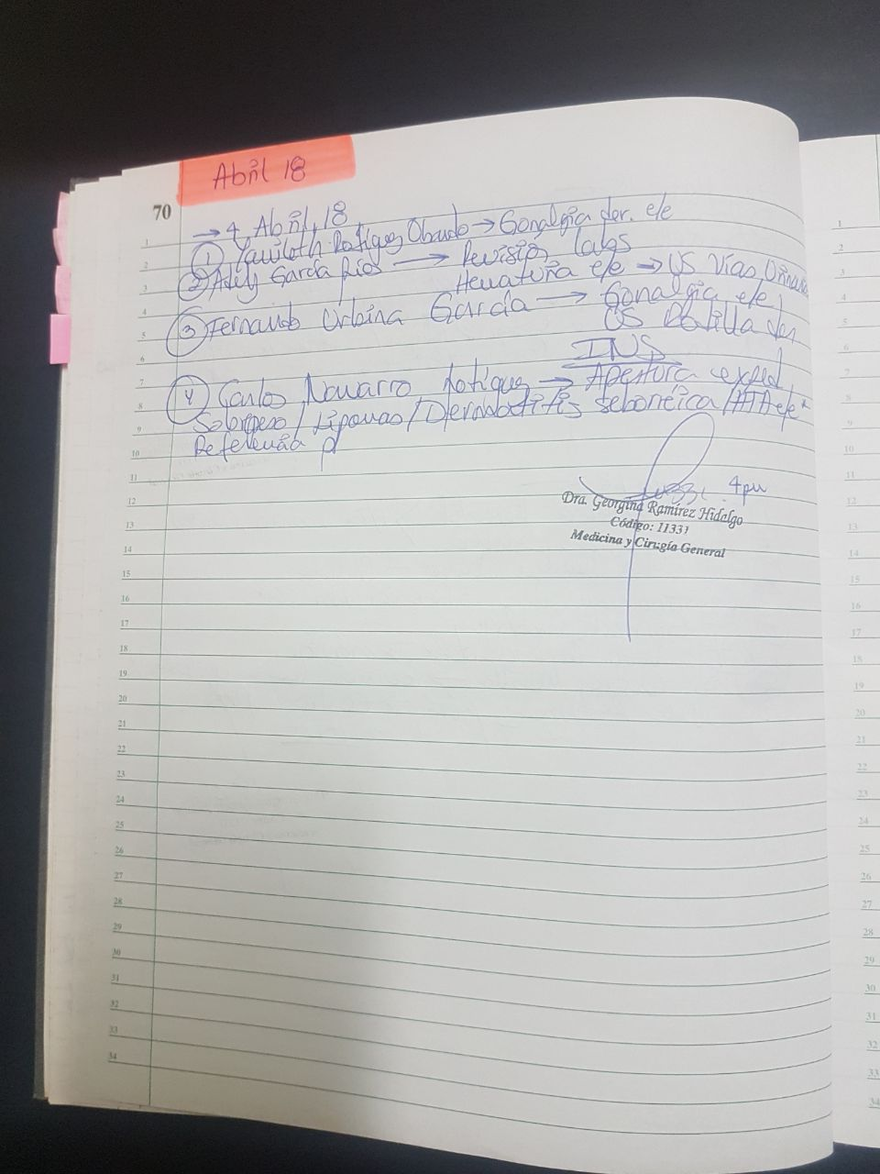

Acta de la Doctora en donde ella nos vista todas las semanas, y se inserta foto del consultorio ubicado en el hotel, todos los servicios médicos que ellos ofrecen que pueden ser utilizados por los colaboradores adicional pueden disfrutar de estos sus hijas espesas y padres

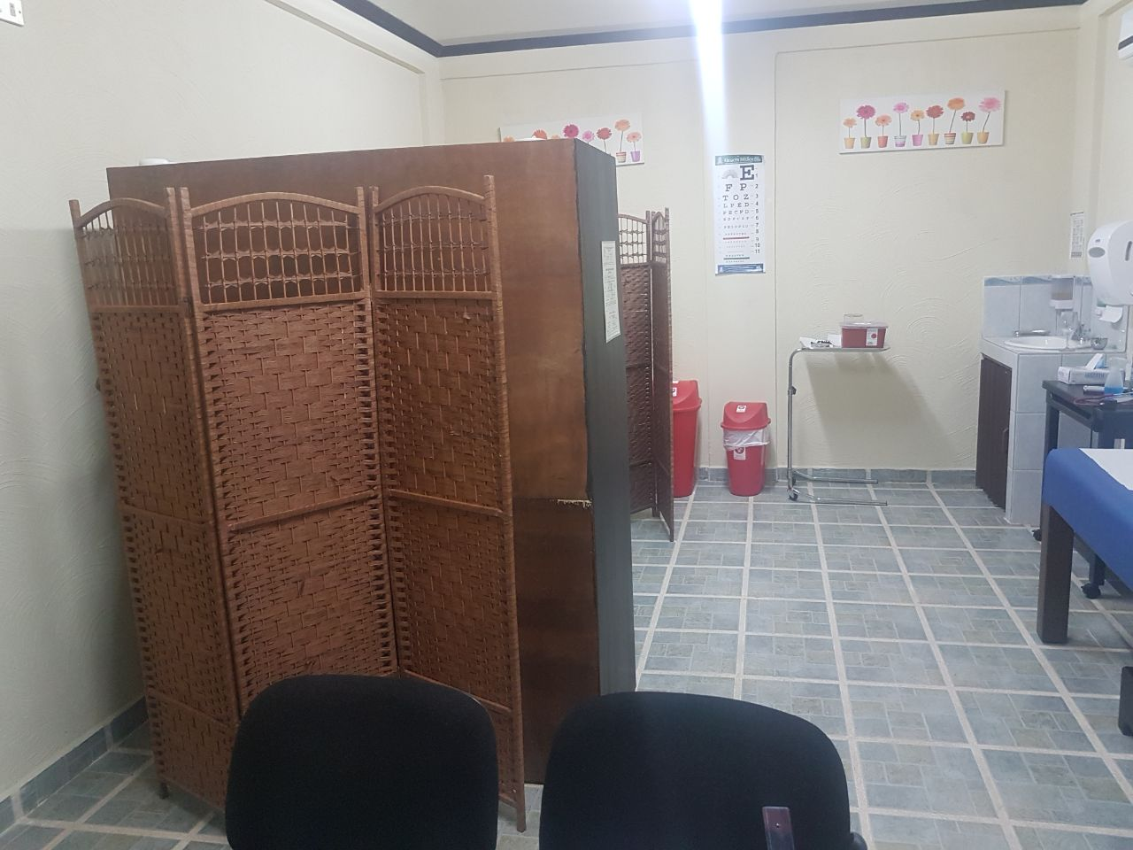

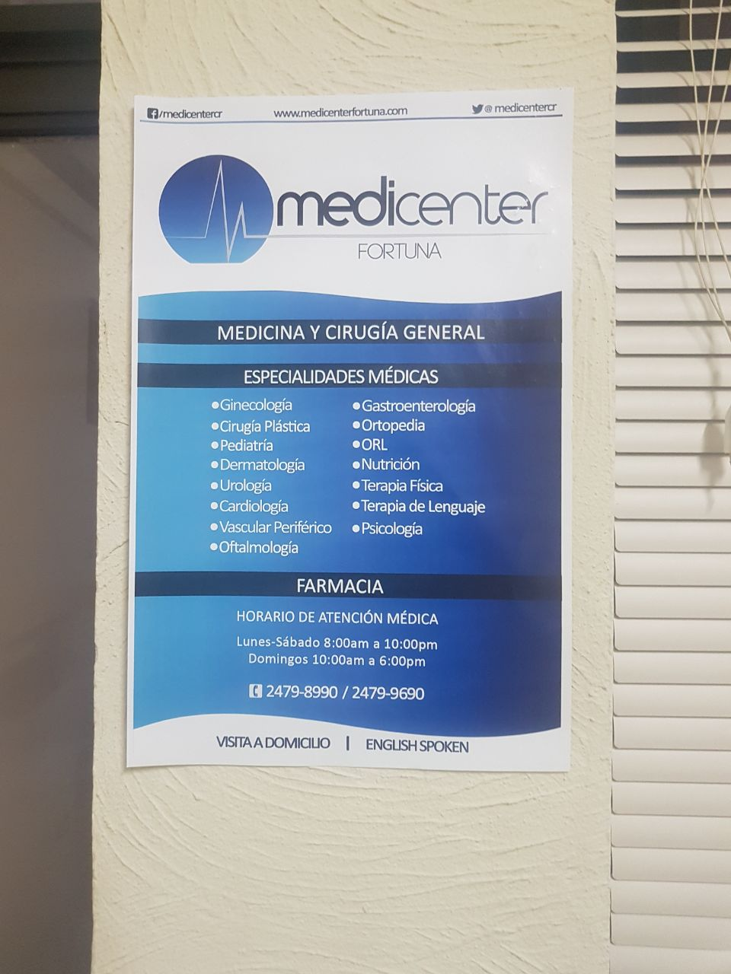

Consultorio de la Doctora y los servicios médicos que nuestros colaboradores pueden utilizar y se le rebaja en pagos.

RR cuentas por comprar se evidencia el rebajo de planilla a colaboradores de servicios médicos a familiares, de esta forma ellos pueden usar especialistas, y al a ver clientes por esta forma de pago es más atractivo para el médico y así puede venir a atender casos de suma importancia que no vendría se seria solo el.

Se insertan lista de servicios médicos realizados por externos de la empresa campaña de vacunación, todos aquellos que tiene más de uno son para parientes

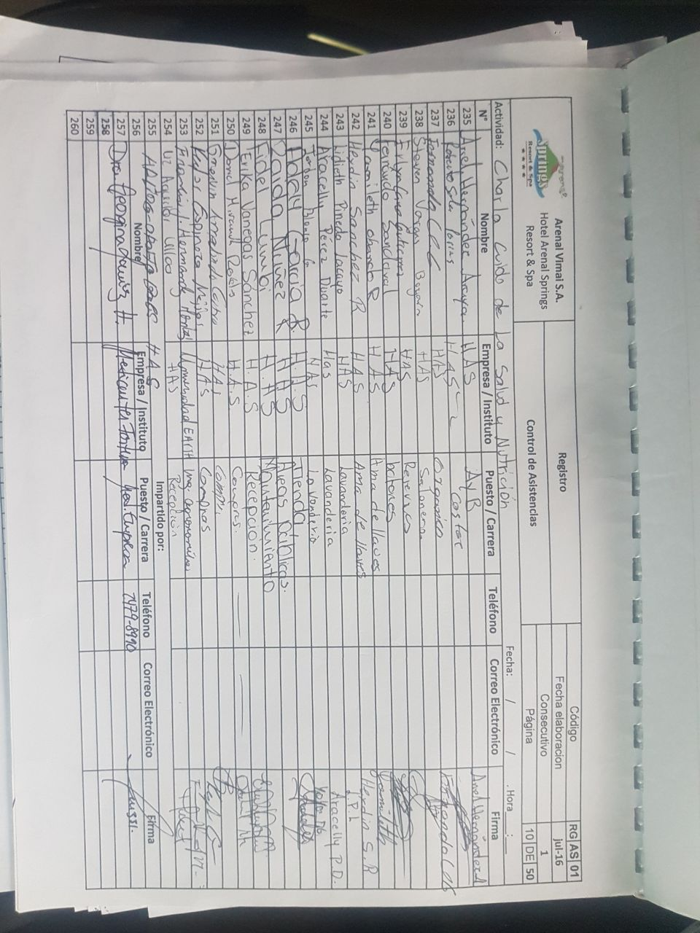  
Asistencia a charlas de nutrición